我國發展人民幣離岸業務之現況及問題探討
二、香港、倫敦、新加坡、臺灣及紐約等暫列全球5大人民幣離岸中心
渣打銀行RGI為首支追蹤離岸人民幣發展之指標，指數以2010年12月31日為基期，基數為100，推出時僅計算香港之人民幣業務，2011年8月納入新加坡及倫敦，2013年7月納入臺灣，2014年1月復納入紐約為第5個離岸中心。依據渣打銀行2014年3月發布之研究，2014年1月RGI升至1,475，相較基期2010年12月RGI為100，短短3年餘，隨著各人民幣離岸中心之陸續加入及業務增長，人民幣離岸業務已達十倍數以上之成長（詳附圖2-2）。
另據媒體報導，RGI指數構成中，香港以71.9％保有人民幣最大離岸中心之地位，倫敦及新加坡分別占比13.4％及9.7％，臺灣則有5％，暫時領先新加入之紐約。
附圖2-2：渣打銀行人民幣環球指數
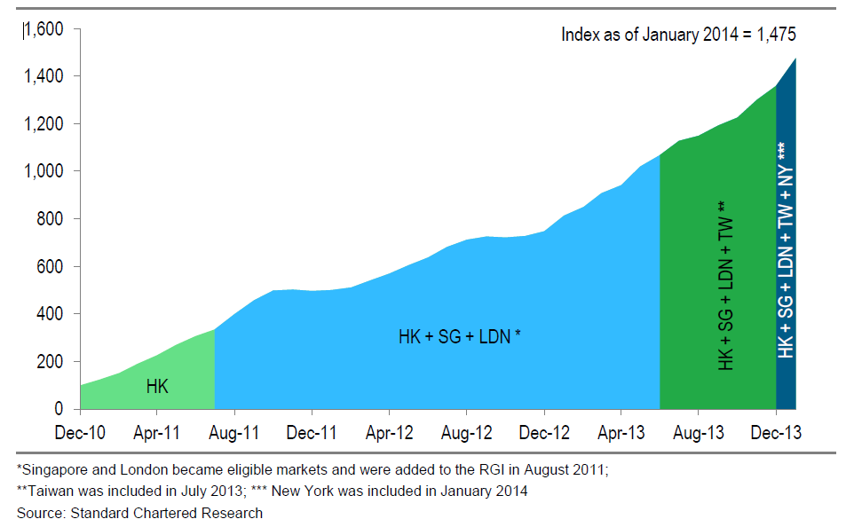

※註：1.資料來源，「 Offshore Renminbi – Big Apple, bigger Renminbi」，Standard Chartered Global Research，2014年3月7日。

RGI計算4項業務之增長，包括存款（財富儲存）、點心債券和存款證（融資工具）、貿易結算和其他國際付款（國際商貿）以及外匯交易量（交易渠道）。RGI計算與發布有2個月之時間差，例如：2014年3月發布同年1月之指數值，將紐約納入第5個離岸中心計算。
工商時報「人民幣離岸中心 台尬輸星國」，2014年3月8日。

